东北师范大学附属中学朝阳学校
招聘优秀毕业生公告
东北师范大学附属中学朝阳学校是在北京市朝阳区政府和东北师范大学支持下，由北京市朝阳区教委和东北师大附中合作创办的一所公办全寄宿制完全中学。学校自2012年开办以来，积极纳汲东北师大附中本部先进办学经验，基于京城教育诉求及寄宿背景，激活育人文化、课程建设、课堂教学、队伍建设、学习环境等发展核心变量，坚持以学生为中心，创新教育实践，打造高质量、有特色、学术型、国际性的现代学校。
【区域优势】首都中心的区位优势
朝阳区地处北京市中南部，是北京市城六区之一，北接顺义区、昌平区，东与通州区接壤，南连丰台区、大兴区，西同海淀区、东城区、西城区毗邻。朝阳区历史文化资源丰富，区位优势显著，是北京市对外交往的重要窗口，是北京市的经济强区，同时也是北京市的国际科技文化体育交流区。
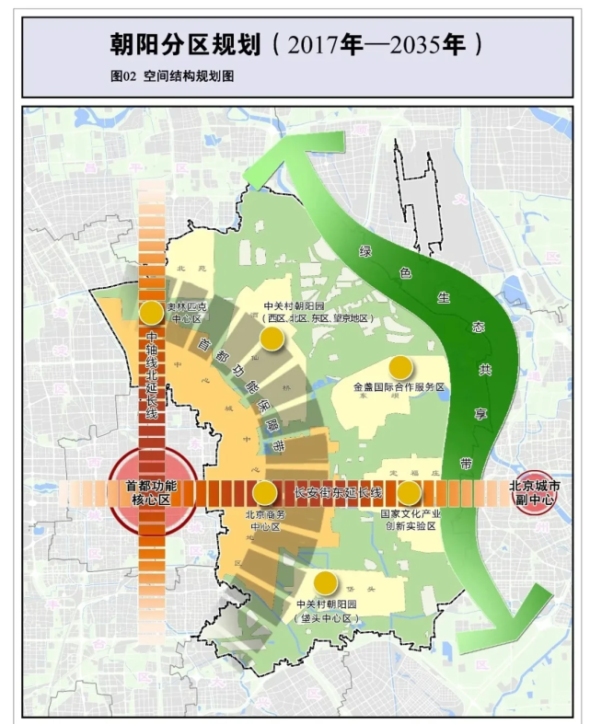

【校园环境】润泽内生的育人环境
学校坐落于北京市朝阳区金盏金融服务园区，占地105亩，建有师生公寓、餐厅、报告厅、体艺馆、标准运动场，配有数字实验室、天文观测室、创客工坊、茶艺室等各类专业教室，八个标准英语机房，是北京市中考高考英语听力口语机考考场。学校“五育并举”促进学生全面发展，借助寄宿优势开发系列课程，组建各类团队，组织富有创意的校园活动，探索出学生自主发展的“五自”成长路径,即自主规划、自主管理、自主学习、自主创造、自主评价。
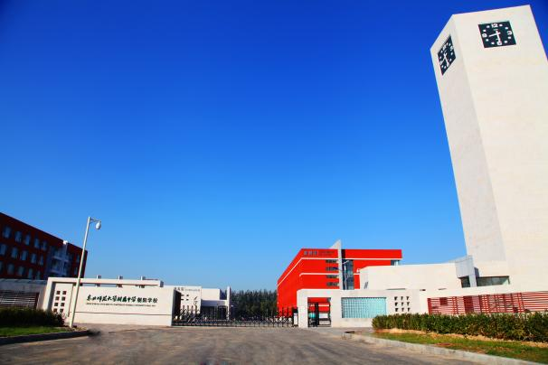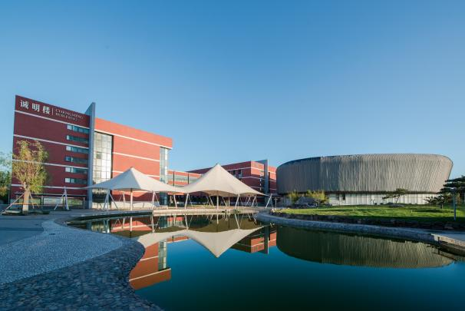
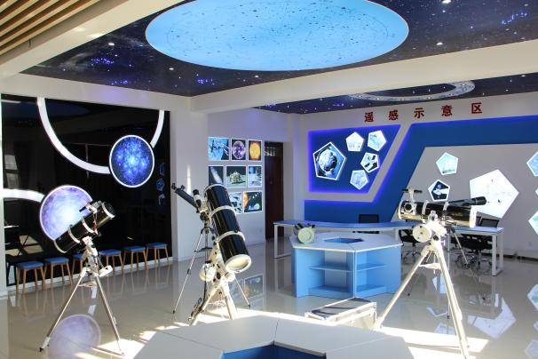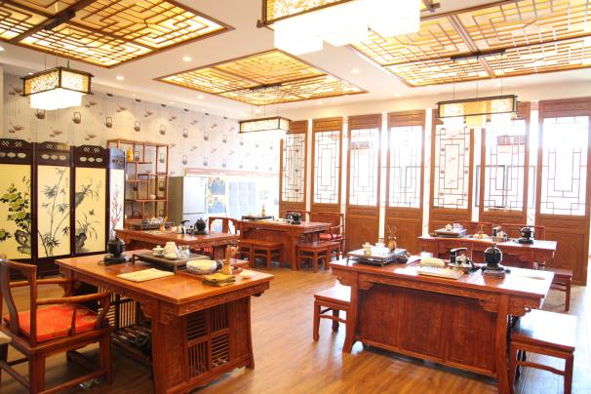
【师资队伍】使命自觉的教师团队
学校师资力量雄厚、教育理念先进，全方位为学生的未来发展赋能。拥有166名教职工，多数为985、211院校的优秀毕业生和全国招聘的优秀教师，硕士研究生以上学历占比超60%；拥有特级教师4人，省市区各级各类骨干教师占比达80%以上。学校注重队伍建设，近年来，教师在基本功、说课、优质课等各级各类比赛中获全国、全市一二等奖十余人次，主持或参与区级以上研究课题40余项，发表或参赛获奖论文700余篇，担任区级兼职教研员、学区教研组长的教师20余人。高质量的师资队伍为学校发展提供了坚强保障。
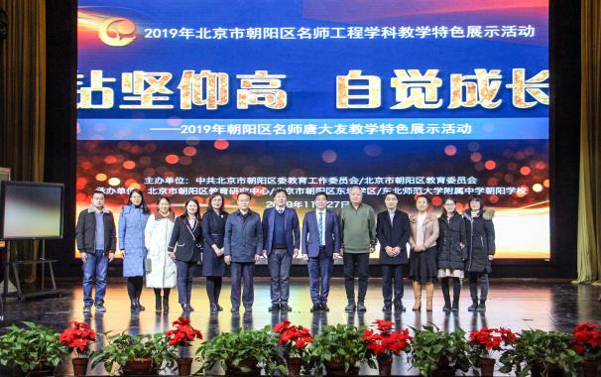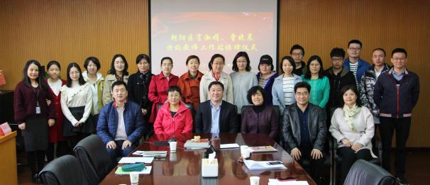
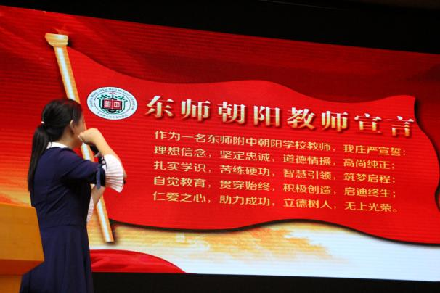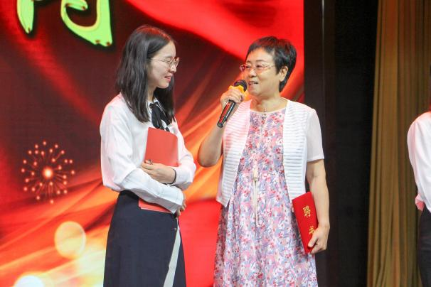
【课程体系】丰实多元的课程体系
学校在“唤醒生命自觉”的教育理念指导下，以“自觉·成长”德育课程为轴心，进一步完善现代化、特色化、层级式课程体系，框架起“全面-自觉-优长”的学校课程体系，建构了“学科+学科”“学科+自我”“学科+活动”“学科+社会”“学科+实践”的特色课程内容。其中，基础性课程“校本化改造”，鼓励学科延伸；拓展类课程“系列化开发”，鼓励跨科合作；升能型课程“精专化设计”，鼓励发现和创造。进一步夯实学生知识基础、拓宽学生学习视野、发展学生创新能力，为学生提供丰实多元的课程，满足学生的全面发展和优长发展需要。
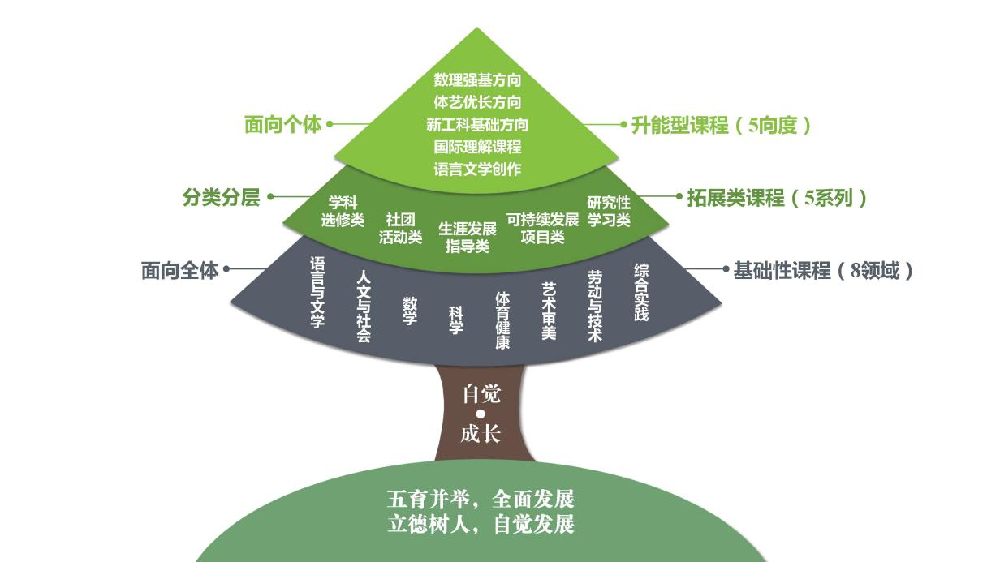
【课堂样态】对话建构的课堂样态
学校以学习者核心素养发展为本，积极推进教育教学改革，倾力打造“学本优效课堂”，开展“单元整体教学”实践研究，推进“教、学、评一体化”校本培训学习，全面提升教师专业素养和执教能力，推动课堂教学由“知识传递”向“素养建构”转型，使课堂呈现“活动的、合作的、反思的”对话建构样态，让自主学习真实发生，帮助学生成长为“脸上有笑、目中有人、心中有爱、腹中有墨、肩上有担、手上有艺”的自觉现代人。
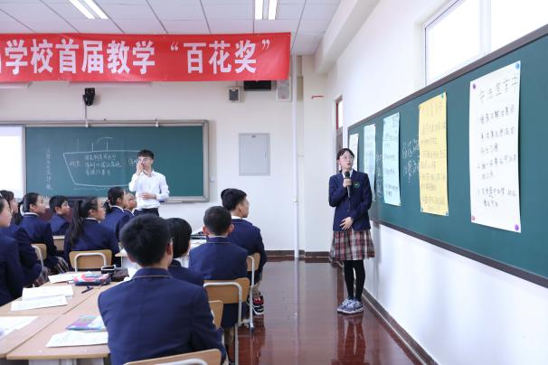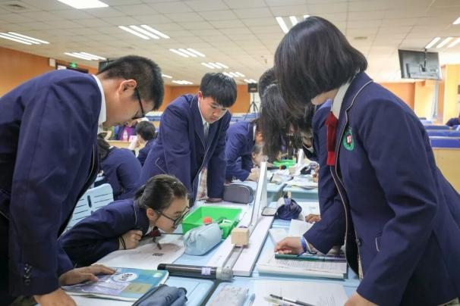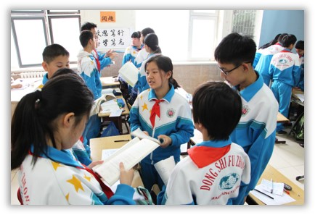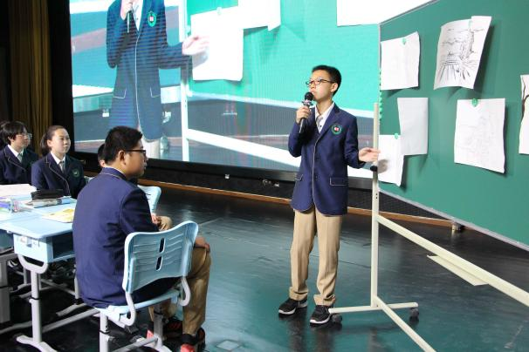
【学生发展】铸就非凡的加工能力
学校依托自身师德高尚、业务精湛、善于研究的“元晖教师团队”积极探索创新人才培养模式，注重学科素养和综合能力培养，通过“强基计划”和“升能计划”培养具有素质全面、个性优长的优秀学生。凭借科学化、精细化管理，精心部署，扎实推进，学校成就了一批又一批的优秀青年学子。其中，高中毕业生跻身全国双一流高等名校人数连年攀升，位居朝阳区前列，在培育担当民族复兴大任的时代新人的道路上迈出了坚实的步伐。
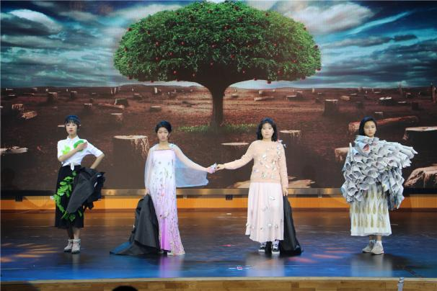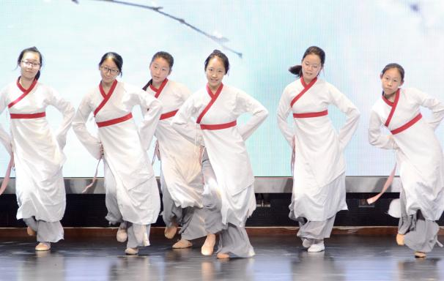
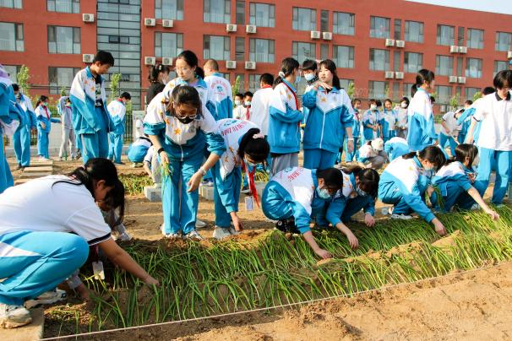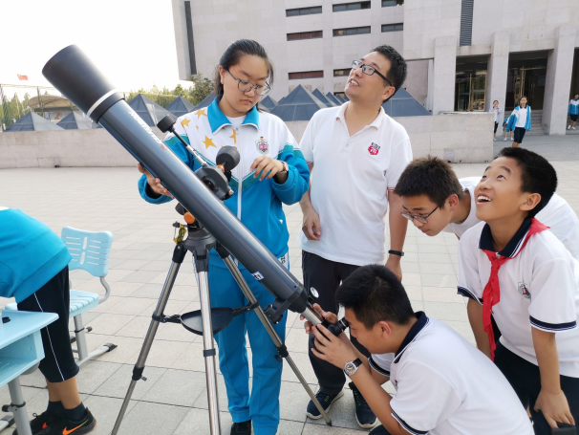
【办学成效】追求卓越的教育质量
十一年来，学校办学成效逐显，中高考成绩逐年攀升，社会声望迅速提高。学校已被评为北京市基础教育课程建设先进单位、北京市第三批文化建设示范校、北京市五四红旗团委、朝阳区第三批素质教育示范校、朝阳区教育系统师德建设先进单位、朝阳区中考高考优秀校、全国青少年校园篮球特色学校、朝阳区中小学科技教育示范校等，荣获朝阳区高考质量特别贡献奖、首都劳动奖状等多项重量级表彰。东北师大附中朝阳学校已逐步成长为朝阳教育一颗璀璨夺目的新星。
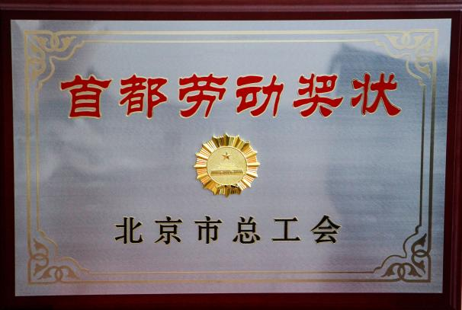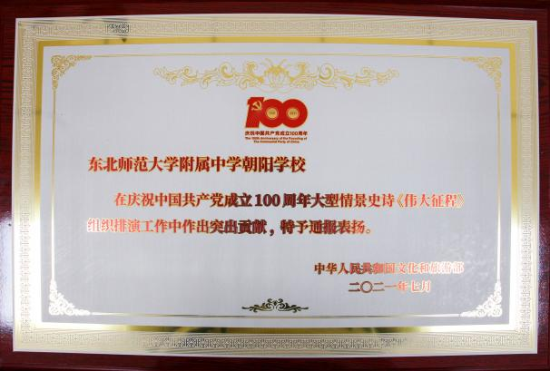
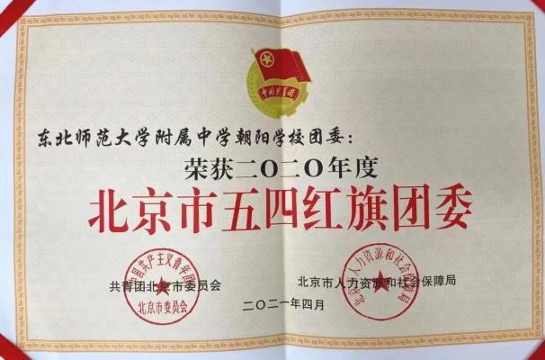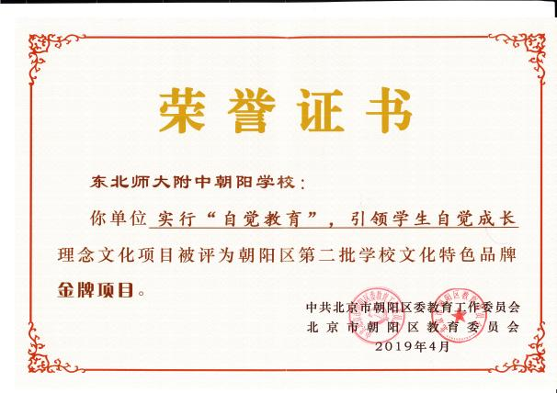
一、学科及岗位
序号 | 学科及岗位 | 招聘人数
1 | 高中语文教师 | 1
2 | 高中数学教师 | 2
3 | 高中英语教师 | 4
4 | 高中物理教师 | 2
5 | 高中化学教师 | 1
6 | 高中生物教师 | 1
7 | 高中政治教师 | 1
8 | 高中历史教师 | 1
9 | 高中地理教师 | 1
二、资格与条件
（一）具有良好的政治素质、敬业精神和师德修养，身心健康，热爱学生。具有较强的教学能力和创新意识，团结协作能力强，能胜任岗位工作要求。
（二）所学专业与岗位需求相符、具有相应的教师资格证书。
三．编制与薪酬
（一）人事关系：北京市朝阳区教师编，工作满一年后解决北京市户口。
（二）薪资水平：学校实行绩效工资制，教师的工资总额（含绩效、考核奖励、五险两金、住房补贴）20万起。
（三）博士生待遇：享受区骨干待遇，并分配公租房和安家费 （按朝阳区教委人才政策执行）。
四．程序与时间
（一）报名：请填写报名信息：https://www.wjx.cn/vm/mBmmktH.aspx#
（二）初审：根据报名登记表和应聘材料进行网上初审。通过初审的人员学校将通过电子邮件或电话通知本人，并告知下步应聘的具体安排。应聘人员应确保报名时所填报的通讯工具畅通。
（三）面试:
1.资格审查通过人员进入面试环节。面试采取线下微课试讲的方式进行，合格者进入答辩环节。
2.面试的具体时间、地点另行通知。请添加负责招聘的吕老师微信：13683202387
（四）入选:根据面试的总成绩确定人选。
五．联系方式
联系电话：吕老师 010-52060105 13683202387
学校地址：北京市朝阳区金盏乡金融服务园区1112-14号

